Infobrief

contact tel. e-mail datum
Contactcenter Aquafin 03 450 45 45 contact@aquafin.be 11.10.2020

Werken in Nieuwerkerken: Aanleg riolering in de Zwarteindestraat, Eendepoelstraat en Doorstraat
Projectnummer: 21896V

Beste bewoner,

Op een honderdtal plaatsen in Vlaanderen werkt Aquafin aan propere waterlopen en een leefomgeving in harmonie met water. We bouwen installaties waar rioolwater wordt gezuiverd, vernieuwen bestaande riolen en leggen nieuwe riolen aan waar ze nog ontbreken.

Op dit ogenblik hebben we plannen voor een rioleringsproject in uw buurt. Normaal stellen we een project aan u voor door middel van een infomarkt. Door de huidige situatie met het Covid-19 virus is het samenbrengen van buurtbewoners echter geen verantwoorde keuze. In de plaats daarvan heeft opdrachtgever Aquafin, in samenwerking met studiebureau Evolta en de gemeente Nieuwerkerken dit infodossier voor u samengesteld.

In dit dossier kan u de volgende informatie terugvinden:
- Algemene projectinfo: wat gaat er gebeuren, waarom dit project, wanneer starten de werken, …
- Info over de verplichte afkoppeling van riool/regenwater op uw eigendom
- Een schematische overzichtskaart van het project

Wat gaat er gebeuren?

Aquafin ontwerpt momenteel een rioleringsproject in de Zwarteindestraat, Eendepoelstraat en de Doorstraat.
Het doel van de werken is om bovengenoemde straten te voorzien van een gescheiden rioleringsstelsel waarbij we het afvalwater afvoeren naar een zuiveringsstation en het regenwater gebufferd (d.w.z. vertraagd) afvoeren naar een waterloop.

Op de volgende pagina vindt u een kaart met een overzicht van het traject. De projectzone loopt vanaf de Weyerstraat en Breestraat tot aan de grens met Stevoort.

Verder in dit infodossier kan u ook een schematisch overzicht terugvinden van de riolering. U kan de grondplannen bekijken op onze website die te bereiken is via onderstaande link of via de QR code hiernaast:

www.aquafin.be/particulieren/waar-werken-we/21896V

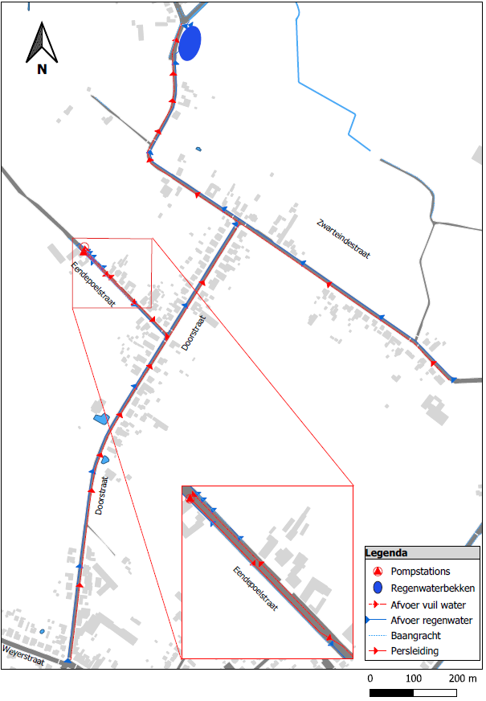
Hoe zorgt Aquafin voor minder hinder bij de werken?

Dit wordt u verduidelijkt via het volgende filmpje of de QR-code hiernaast.
https://www.youtube.com/watch?v=hG82gkCpj8M&t=339s

Wanneer beginnen de werken?

Volgens de huidige prognose starten de werken na de zomer van 2021. Deze startdatum is echter geen absoluut gegeven en kan steeds beïnvloed worden door externe factoren.

Hoe gaat het verder?

Omdat we het belangrijk vinden om u duidelijk te informeren, houden we u vanaf nu op de hoogte van het verdere verloop van het rioleringsproject. Zodra de aannemer gekend is, krijgt u een uitnodiging voor een infomoment. Hopelijk kan dit tegen dan terug fysiek doorgaan.

Zoals u kunt lezen in de bijlage over de afkoppelingswerken, zal uw woning nog kosteloos bezocht worden door een afkoppelingsdeskundige. Het onderstaande filmpje of de QR-code hiernaast verduidelijkt wat de afkoppelingswerken juist inhouden.
https://www.youtube.com/watch?v=FzZ6P1fbSQA

Vragen?

Heeft u nog vragen over dit project? Aarzel dan zeker niet om deze te stellen! Alle vragen zullen beantwoord worden. Afhankelijk van het type vraag en de hoeveelheid vragen zal u van ons een telefonisch of schriftelijk antwoord ontvangen. Indien nodig zullen wij u uitnodigen voor een digitaal overlegmoment. Gelieve uw vragen steeds aan Aquafin te richten en niet aan de gemeente Nieuwerkerken. Op deze manier kunnen we u het snelst verder helpen.

Stel uw vraag door:
- te mailen naar contact@aquafin.be of het contacformulier in te vullen op www.aquafin.be/contacteer-ons
- Gelieve in uw communicatie steeds het projectnummer “21896V” en een telefoonnummer en/of emailadres te vermelden! Zo komt uw vraag zeker bij de juiste persoon terecht.

Met vriendelijke groet
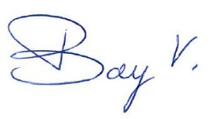 | 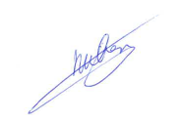
Veerle Boey  Adviseur Communicatie | Ruben Janssens  Projectmanager

